SPOR BİLİMLERİ FAKÜLTESİ EĞİTİMİ
EĞİTİM KATILIM LİSTESİ
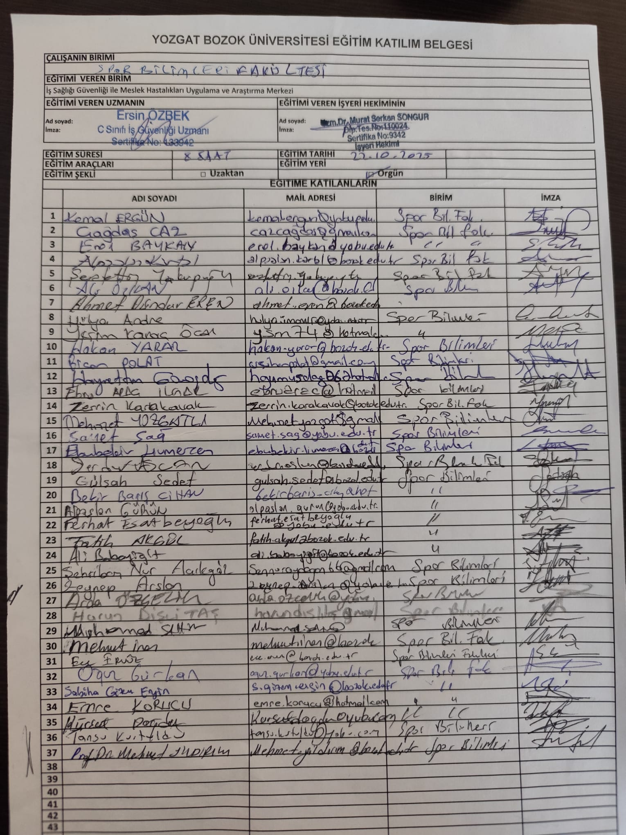

EĞİTİM FOTOĞRAFLARI

